ПЕРВАЯ МЕДИЦИНСКАЯ ПОМОЩЬ В АВТОНОМНОМ ПОХОДЕ

«В экстремальных условиях перестраховщики,
как правило, живут дольше бесшабашных героев»

А. Ильичев - "Большая энциклопедия выживания"

МЕДИК ТУРИСТИЧЕСКОЙ ГРУППЫ

Обычно в туристской группе выделяется один участник, на которого возлагаются обязанности "медика". Желательно, чтобы этот человек обладал хотя бы минимальными анатомическими и медицинскими знаниями, был сдержанным и спокойным. Зачастую, от него требуется прежде всего спокойствие и четкое выполнение алгоритма необходимых действий в условиях всеобщей растерянности или даже паники, поэтому эмоциональные качества "медика" имеют достаточно большое значение. Кроме того, все участники автономных мероприятий в горах и на воде должны иметь минимальные теоретические знания по оказанию первой помощи – это не обсуждается. Набор обязательных практических навыков должен включать в себя следующее: навыки базовой сердечно-легочной реанимации, изготовление шин из подручных материалов и иммобилизация поврежденных конечностей, поддержание проходимости дыхательных путей, остановка кровотечения путем прижатия артерий, простейшая первичная обработка и перевязка ран, и внутримышечные инъекции.

Обязанности медика при подготовке к походу:
- составление, закупка и упаковка походной аптечки;
- изучение медицинской литературы по основным заболеваниям, с которыми можно столкнуться в походе;
- выяснение наличия хронических заболеваний у членов туристской группы, определение риска их прогрессирования во время похода (а иногда – и возможности участия в походе для отдельных людей), коррекция содержимого аптечки с учетом потребностей отдельных участников, информирование участников о необходимости взять с собой в поход постоянно используемые препараты;
- информирование руководителя группы о физических возможностях членов туристской группы, возможных проблемах в походе;
- проведение обучения остальных участников похода методам оказания первой медицинской помощи, подготовка помощников медика (возможно, им придется выполнять функции спасателей или заменять медика в случае его выхода из строя);
- перед выездом в горы и на сплав - обязательное определение и документальное подтверждение в паспорте группы крови и резус-фактора всех участников.

Обязанности медика во время похода:
- перевозка походной аптечки, обеспечение ее сохранности и быстрого доступа к входящим в нее препаратам;
- контроль за питанием и режимом участников, качеством продуктов и воды;
- контроль за физическим состоянием участников, назначение лекарственных препаратов с профилактической и лечебной целью, оказание первой медицинской помощи, организация транспортировки пострадавших.

НЕОТЛОЖНЫЕ СОСТОЯНИЯ В ПОХОДНЫХ УСЛОВИЯХ. ОСНОВЫ НЕОТЛОЖНОЙ МЕДИЦИНСКОЙ ПОМОЩИ.
Неотложными состояниями называют состояния, которые вызывают патологические изменения в организме, вызывающие быстрое ухудшение состояния пострадавшего и, при отсутствии немедленной медицинской помощи, несущие в себе угрозу для жизни пострадавшего.
Среди неотложных состояний, с которыми могут столкнуться участники похода, наиболее опасны следующие:
- Общие неотложные состояния – клиническая смерть, шок, кома
- Специфические неотложные состояния (зависят от вида туризма, характера района пребывания) – травмы, утопления, поражение молнией, высотная акклиматизация и гипоксия, аллергия, отравления.

Алгоритм оказания первой медицинской помощи при неотложных состояниях:

Этапы | Содержание
1 этап | - Устранение действия поражающего фактора (извлечение утопленного из воды, удаление инородного тела из дыхательных путей, остановка кровотечения, устранение действия аллергена.
2 этап | - Оценка состояния пострадавшего и, при необходимости, начало реанимационных мероприятий.
3 этап | - После стабилизации состояния пострадавшего – поддержание жизнедеятельности, продолжение терапии.
Определение состояния пострадавшего (вы должны ответить себе на следующие вопросы)
- В сознании ли пострадавший? (Можно встряхнуть; нет реакции – без сознания; если есть – адекватно ли он воспринимает окружающую обстановку)?
- Дышит ли пострадавший? (Поднимается ли грудная клетка? Чувствительность ладони на выходящий воздух из носа, рта).
- Бьется ли сердце? (На сонной или лучевой артерии двумя пальцами – не больше и не меньше 10 сек.).
- Есть ли реакция зрачка на свет? (Зрачки у человека в норме расширяются в темноте и сужаются на свету .Отсутствие реакции зрачков на свет свидетельствует о серьезном поражении головного мозга.)
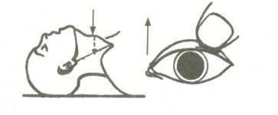
Рис. 1. Техника определения пульса на сонной артерии
Определить на передней поверхности шеи наиболее выступающую часть хряща – кадык («адамово яблоко»). «Подушечками» пальцев определить пульсацию сонной артерии (в сторону между хрящом и прилегающей к груди ключично-сосцевидной мышцей): не пережимать ее! Будьте внимательны – пульсация может быть замедленной. Проверить зрачок. Делать все тщательно, но без суеты, быстро – запас времени не более 10 секунд. При отсутствии пульсации, расширенном зрачке, при отсутствии признаков дыхания – немедленно приступать к реанимации.

Внимание! При подозрении на повреждение шейного отдела позвоночника недопустимо запрокидывание головы!
Проверка состояния шейных позвонков. Проверить, нет ли переломов шейных позвонков. Они определяются по наличию прощупываемого кончиками двумя пальцев твердого костного выступа на задней поверхности шеи. Иногда перелом позвонков можно заподозрить по неестественному положению головы, по полученным тяжелым травмам шеи, отеку тканей шеи, по крови рядом с пострадавшим или на одежде, или на руке спасателя, по травмам затылочной части черепа (гематома, слипшиеся волосы, кровь на руке).
Переломы шейных позвонков можно ожидать по характерным механизмам травм: прыжкам в воду вниз головой, падениям с высоты; Общие затраты времени на диагностику – до 20 секунд.
Очень важно координировать свои действия и действия помощников. Никогда не суетитесь и не создавайте своими противоречивыми распоряжениями суеты вокруг себя. Постарайтесь четко формулировать своим помощникам задачи.

Возможно, вам потребуется помощь спасателей. Перед обращением в службу спасения, определите точные координаты места происшествия.

Ожидание помощи спасателей обычно затягивается надолго, вплоть до нескольких дней. Вам и вашим помощникам каждая минута кажется вечностью. Окружающие начинают укорять вас в бездеятельности: «Чего ждать? Зачем зря терять время, когда под боком есть дорога, по которой уже давно бы довезли пострадавшего до больницы? Пока мы будем ждать спасателей он умрет!». Нельзя поддаваться на эти уговоры и позволить затащить несчастного в состоянии комы, а тем более со множественными повреждениями, в случайную, не приспособленную для перевозки больных машину или транспортировать через бурелом или скальные стены... В данном случае, и вы натерпитесь трудностей, и скорее всего довезете труп. Либо пострадавший умрет в больнице от последствий неправильной транспортировки.
Немедленная транспортировка на попутном транспорте допускается только при сильном кровотечении. Когда с каждой секундой теряется большое количество крови, а рассчитывать на полную остановку кровотечения с помощью жгута или сильного прижатия сосуда не приходится, то спасение пострадавшего – только в скорости прибытия в операционную.

После успешно проведенной реанимации ни на минуту не прекращать наблюдение за состоянием пострадавшего. Быть готовым к в любой момент вновь приступить к реанимации, т.к. существует угроза повторной остановки сердца.

НЕОБХОДИМЫЕ НАВЫКИ

- СЕРДЕЧНО-ЛЕГОЧНАЯ РЕАНИМАЦИЯ

Сердечно-легочная реанимация – это действия, направленные на поддержание функций дыхания и кровообращения организма. Проводится только в случае клинической смерти у пациента. Диагностика клинической смерти базируется на 3-х основных признаках:
- Отсутствие сознания (нет реакции на обращения и внешние раздражители).
- Отсутствие пульса на магистральных артериях (лучше проверять на сонной артерии).
- Отсутствие дыхания или единичные агональные вдохи.
Дополнительными признаками клинической смерти могут быть расширение зрачков глаз и синюшность кожных покровов лица и конечностей.
СЛР начинают немедленно после диагностирования клинической смерти. Считается, что успешная СЛР возможна в случае если она начата в течение 5-7 минут после остановки дыхания и кровообращения. Единственное исключение – когда пострадавший находится в условиях гипотермии (например утопление в холодной воде). В таком случае реанимация может быть успешной даже через 25-30 минут.
Сердечно-легочная реанимация бывает базовой и специализированной. В условиях автономного похода специализированная СЛР недоступна, т.к. требует специального оборудования. А вот навыками базовой СЛР должны владеть все без исключения.

Итак, базовая сердечно-легочная реанимация характеризуется 3 этапами, которые выполняются в строгой последовательности. Перед началом этих этапов пострадавшего нужно уложить в горизонтальное положение на ровную, твердую поверхность и придать его ногам возвышенное положение для лучшего притока крови к центральным органам (угол подъема 35-45 градусов).

Этап А (airway) – обеспечение свободной проходимости дыхательных путей
При наличии в полости рта сгустков крови, рвотных масс, инородных тел следует механически очистить ее с помощью салфетки или платка (голова пострадавшего при этом должна быть повернута набок). Затем выполняется тройной прием Сафара –
- Разгибание головы (рис.б)
- Выдвижение вперед нижней челюсти (рис.в)
- Открывание рта

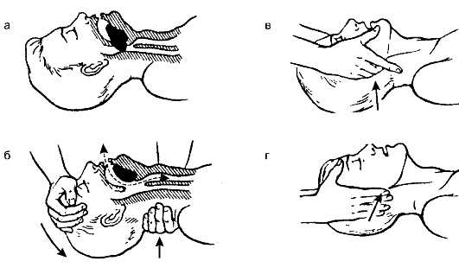
Помните – пока вы не убедитесь, что пострадавшему ничто не мешает дышать, проводить искусственную вентиляцию легких и другие реанимационные мероприятия бесполезно.

Этап В (breathing) – искусственная вентиляция легких
ИВЛ начинают сразу после восстановления проходимости дыхательных путей. Используют методики изо рта в рот или изо рта в нос (первый способ предпочтительней). Реанимирующий делает глубокий вдох, зажимает своими пальцами нос пострадавшего, охватывает своими губами рот и производит выдох. Выдох должен длиться 2-3 сек. Воздух из легких пострадавшего выходит самостоятельно, нужно лишь сделать небольшой интервал между вдохами. После 2-3 вдохов переходят к этапу С.

Этап С (circulation) – непрямой массаж сердца
При внезапной остановке сердца, эффективным может быть прекардиальный удар. Кулаком с высоты 25-30 сантиметров дважды производится удар по грудной клетке в точку компрессии (см. ниже). При отсутствии эффекта переходят к непрямому массажу сердца.
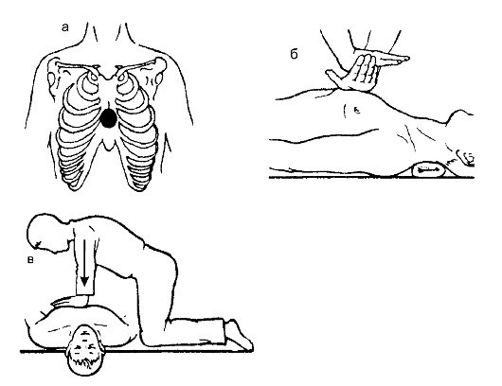
рис. а – выбор точки компрессии
рис. б – положение рук
рис. в – техника массажа
Реанимирующий располагается сбоку, кладет одну ладонь на другую и надавливает на грудную клетку выпрямленными в локтях руками, касаясь пострадавшего в точке компрессии только проксимальной частью ладони, находящейся снизу, пальцы при этом подняты вверх. Это усиливает эффект давления и препятствует повреждению ребер. Для эффективности массажа важно чтобы грудина смещалась на 4-5 сантиметров. Частота компрессий – 80-90 в минуту. ИВЛ и массаж сердца необходимо проводить параллельно. Если реанимирующий один, тактика такая – на каждые 2 вдоха проводится 30 компрессий. Если реанимирующих двое (значительно легче, т.к. базовая СЛР требует больших физических усилий) – тактика следующая – на один вдох проводится 5 компрессий грудной клетки. В момент вдоха делается пауза в компрессиях.

Алгоритм сердечно-легочной реанимации

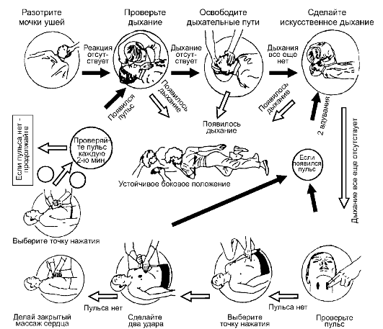

Контроль эффективности сердечно-легочной реанимации

- Главный критерий эффективности ИВЛ – расширение грудной клетки во время вдувания воздуха в рот и ее спадение при пассивном выдохе. Вздутие эпигастральной области свидетельствует о попадании воздуха в желудок. В таком случае необходимо проверить проходимость дыхательных путей, немного изменить положение головы пострадавшего.
- Главный критерий эффективности НМС – пульсовая волна на магистральных, а затем и на периферических артериях
- Улучшение цвета кожных покровов (уменьшения синюшности и бледности кожи, появление розовой окраски губ).
- Сужение зрачков и восстановление их реакции на свет.
- Появление спонтанных дыхательных движений.

Каждые 2 минуты реанимационных мероприятий делается пауза на 5 секунд (не более!) и оценивается состояние кровообращения пострадавшего. Если появилась отчетливая пульсация на сонных артериях, то компрессию грудной клетки прекращают а искусственную вентиляцию легких продолжают до восстановления самостоятельного дыхания.
Реанимационные мероприятия прекращают, если в течение 30 минут после их начала так и не появились признаки восстановления кровообращения.

После проведения реанимационных мероприятий очень важно придать пострадавшему восстановительно-охранительное положение. Основная задача этапа восстановления охранения – обеспечить устойчивое физиологическое положение пострадавшего для исключения рецидива терминального состояния. Осуществляется путем перевода его в положение на боку и животе.
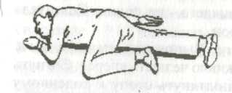

- ОСТАНОВКА КРОВОТЕЧЕНИЯ
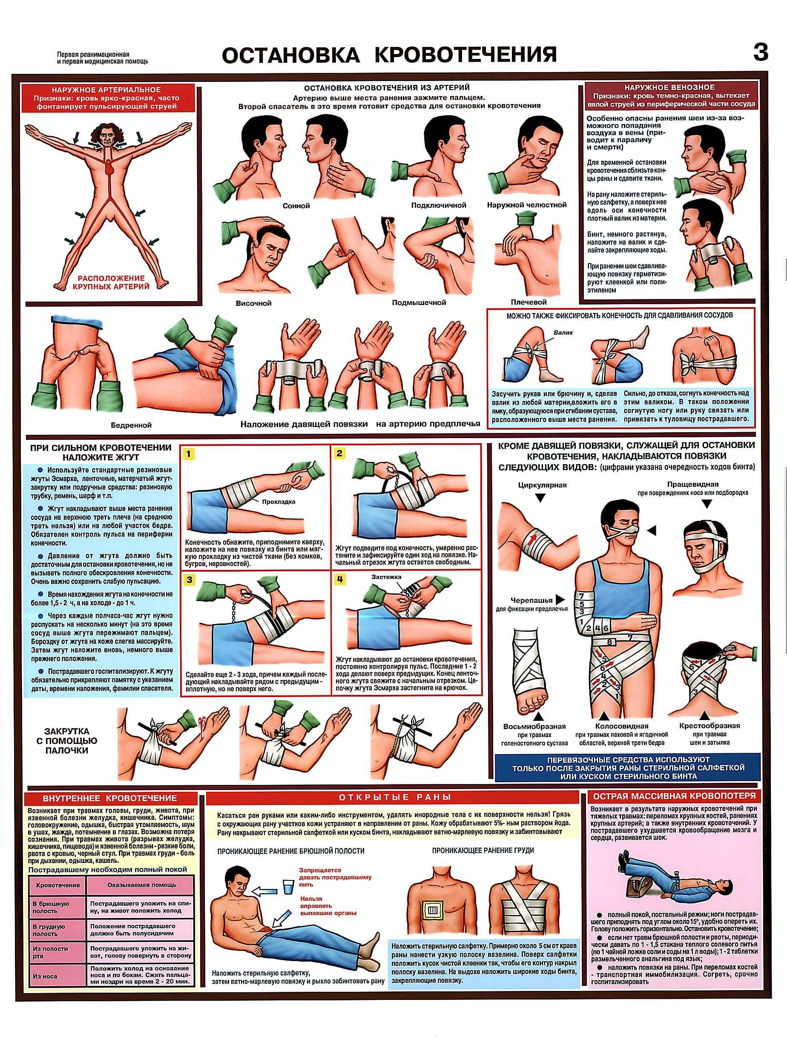
- ТРАНСПОРТНАЯ ИММОБИЛИЗАЦИЯ
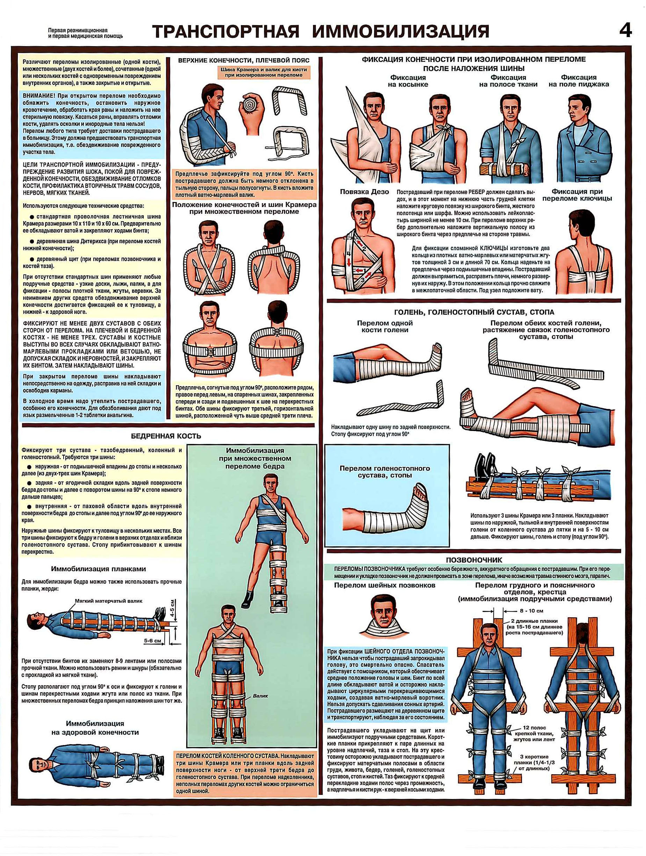

- ТРАНСПОРТИРОВКА ПОСТРАДАВШЕГО
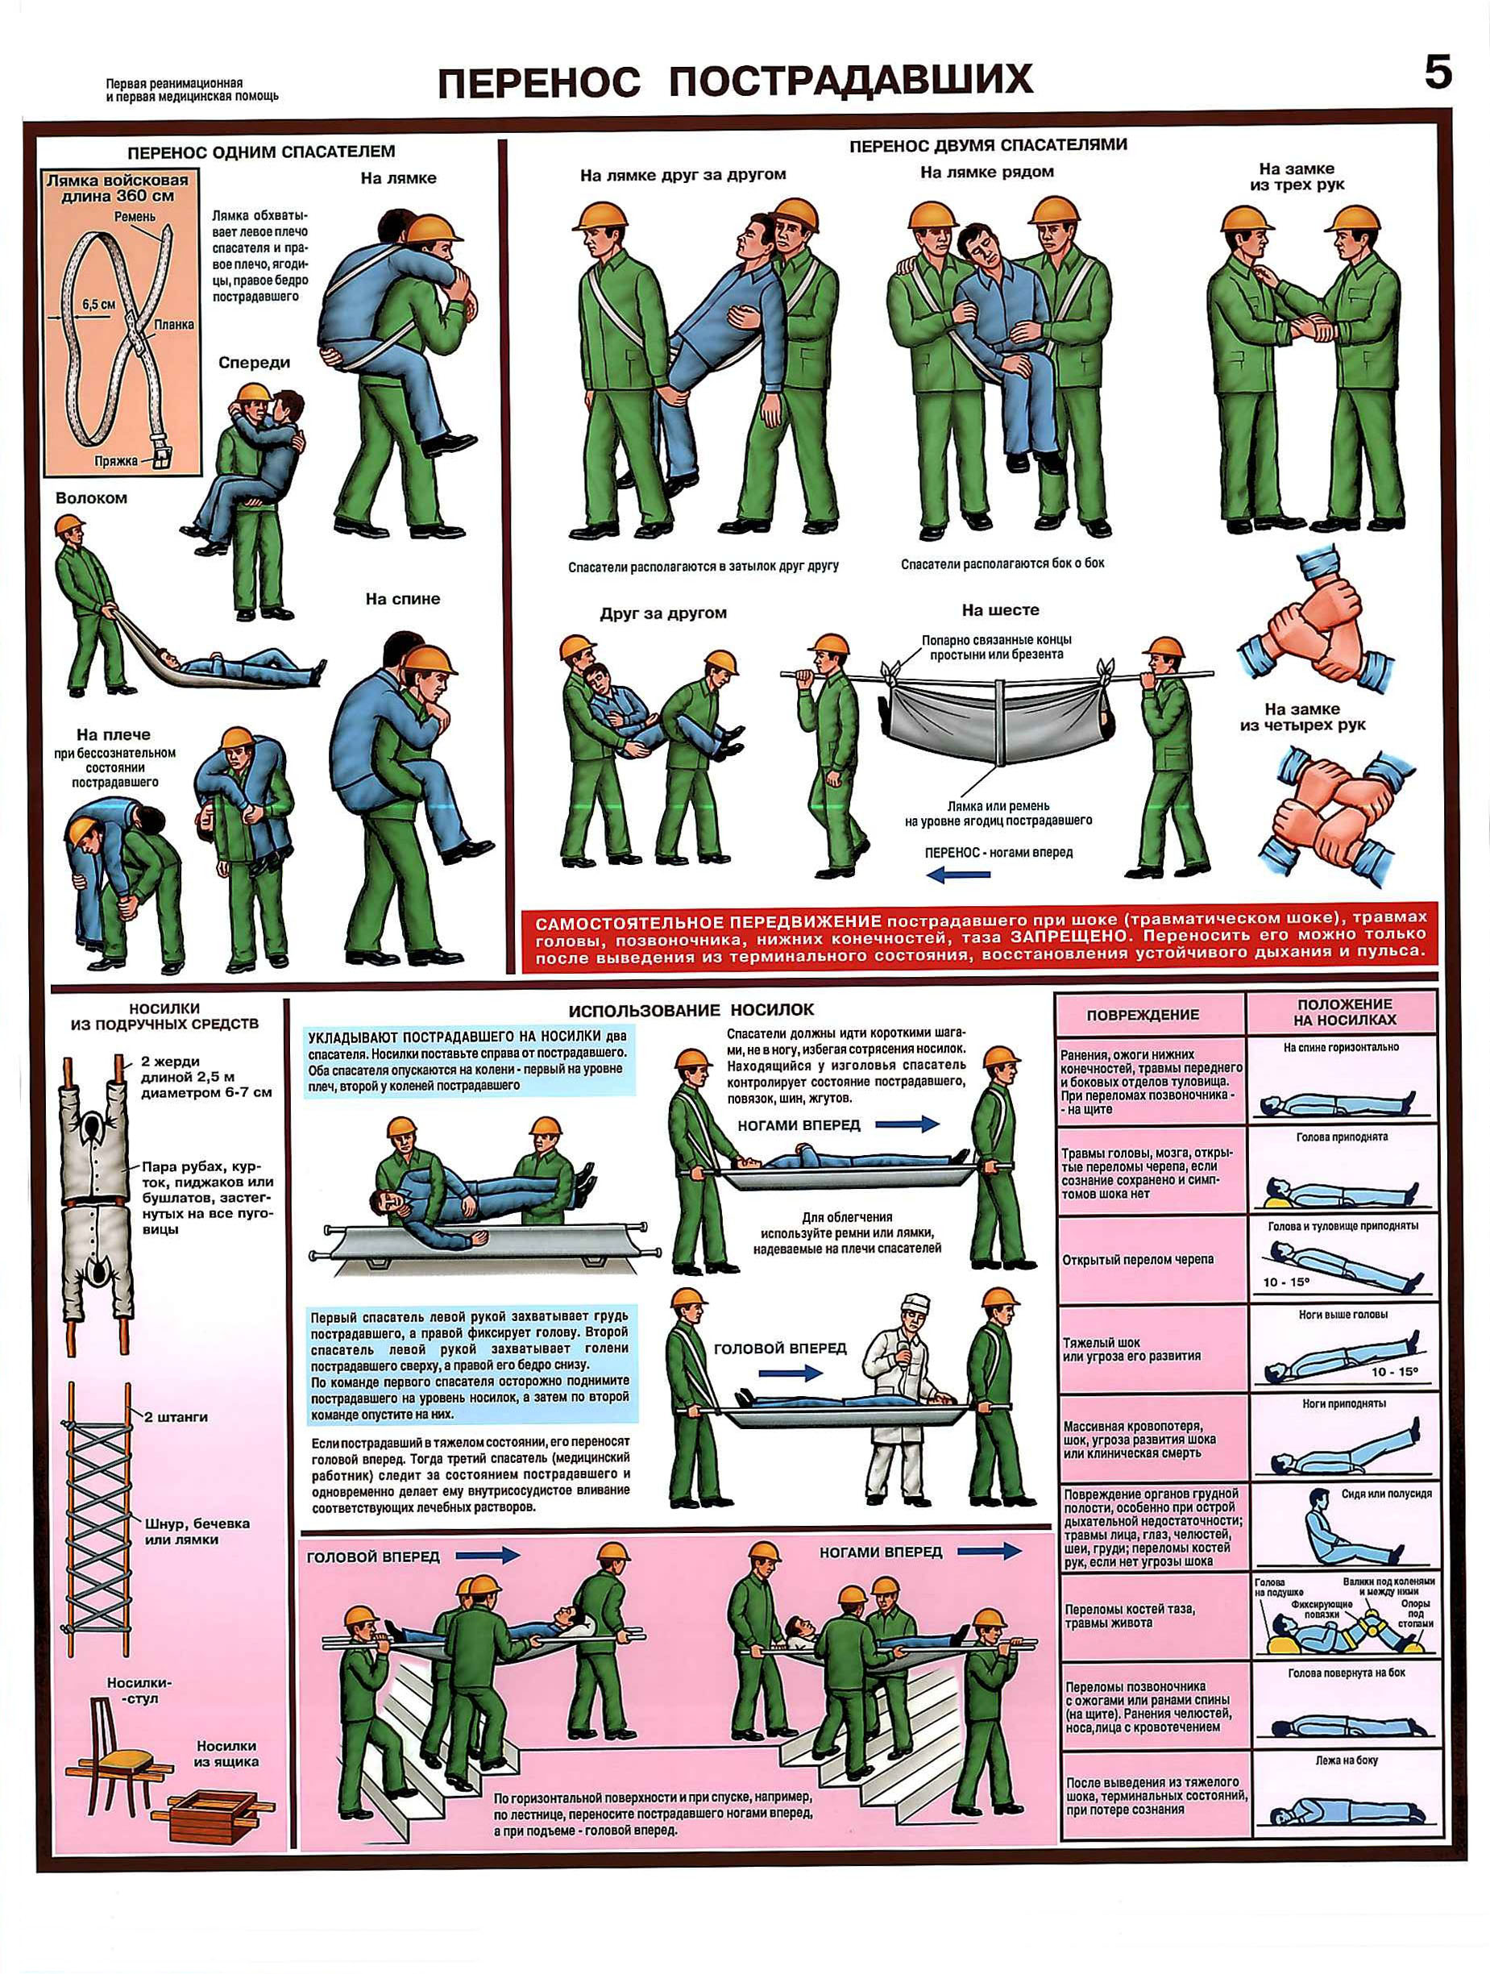

- ДЕСМУРГИЯ – ТЕХНИКА НАЛОЖЕНИЯ ПОВЯЗОК

Укрепляющие повязки.
К ним относятся наклейка и пластырные повязки.
Наклейка — самая простая повязка, которую обычно используют для закрытия так называемых чистых, например послеоперационных, ран и небольших гнойников (фурункулов и т.п.). Состоит она из накладываемой на рану ватно-марлевой подушечки, прикрываемой сверху марлей, которую приклеивают к коже с помощью специальных составов (например, клеола). Как правило, подобные повязки накладывают на туловище, на шею или на лицо.
Пластырные повязки применяют в тех же случаях, что и наклейки. Узкие полоски лейкопластыря наклеивают поверх перевязочного материала. Иногда пластырные повязки используют для сближения краев раны — конец полоски лейкопластыря приклеивают на неповрежденный участок кожи, затем рукой сближают края раны и приклеивают другой конец полоски пластыря с противоположной стороны раны к неповрежденной коже, рану закрывают перевязочным материалом. Подобный способ иногда используют для остановки небольшого кровотечения, особенно на туловище. Для оказания первой помощи при небольших резаных ранах после обработки их раствором антисептического средства можно накладывать пластырную повязку непосредственно поверх раны с полным ее закрытием. При этом следует избегать сильного сдавления тканей, особенно на пальцах кисти, где тугое обматывание (циркулярное вокруг всего пальца) через небольшой промежуток времени сопровождается усилением боли, резким посинением и похолоданием пальца, появлением выраженного его отека, что свидетельствует о сдавлении сосудов и нарушении оттока крови. В подобных случаях следует срочно сменить повязку и наложить ее вновь более свободно.
Широко распространена разновидность пластырной повязки — повязка с бактерицидным лейкопластырем, используемая при небольших ранах, ссадинах, ожогах и т.п. Бактерицидный пластырь — лейкопластырная полоса с узким марлевым тампоном в средней части (марля пропитана антисептическими средствами). Для наложения такой повязки от куска пластыря отрезают полоску требуемого размера с кусочком тампона, достаточным для закрытия раны, затем снимают защитную целлофановую пленку, накладывают антисептический тампон на рану и наклеивают пластырь к окружающей коже. При необходимости поперек приклеивают полоску простого пластыря, для того чтобы повязка не сбивалась.

Косыночная повязка.
Используется (например, если нет бинта) для удержания перевязочного материала или для подвешивания поврежденной руки. В первом случае, например при наложении повязки на кисть, расстилают косынку, кладут поверх нее поврежденную кисть таким образом, чтобы можно было завернуть на тыльную поверхность один из концов, а затем два других конца завязывают; оставшийся под ними конец косынки отворачивают и, если требуется, слегка подтягивают в направлении к предплечью. Аналогичным способом накладывают повязку и на стопу. Для этого поврежденную стопу ставят на расстеленную косынку, отворачивают один из ее концов на тыльную поверхность, затем два оставшихся конца завязывают вокруг щиколотки (чуть выше голеностопного сустава). Размер косынки должен быть достаточным, чтобы обернуть ее вокруг всей стопы, включая пятку. При подвешивании поврежденной руки на косынке в расправленную косынку укладывают руку, один конец косынки проводят между туловищем и рукой на надплечье противоположной стороны, а другой выводят на надплечье этой же руки; оба конца завязывают (узел желательно расположить не на шее), после чего оставшийся свободный конец косынки оборачивают вокруг локтя и фиксируют на передней поверхности повязки с помощью булавки.

Контурные повязки.
Используют при большой площади поражения кожи, например при ожогах. Их изготавливают обычно из специальных ватно-марлевых заготовок. Такие повязки могут иметь форму трусов, корсета, кольчуги и т.п. Преимуществом подобных повязок является то, что смена их производится сравнительно быстро и безболезненно.

Сетчатые повязки.
Отличаются от бинтовых тем, что долго и надежно удерживаются на любом участке тела, в т. ч. на голове, суставах или туловище. Важным преимуществом сетчатых повязок является то, что они не нарушают дыхание кожи и потоотделение. Очень удобны такие повязки для наложения на один или несколько пальцев. Выпускается сетчатый бинт нескольких размеров. Важно правильно его выбрать, т.к. бинт очень маленького размера сильно сдавливает ткани, а чрезмерно большой — сползает и не фиксирует наложенный на поврежденный участок перевязочный материал. Для лучшей фиксации повязки на пальце кисти следует брать сетчатый бинт достаточной длины, чтобы можно было его отвернуть (как бы вывернуть наизнанку и сделать второй слой). Иногда при наложении сетчатой повязки на кисть применяется более сложная техника, например для фиксации перевязочного материала на ладони делают небольшой надрез сетки для большого пальца и одного или двух других пальцев, затем вставляют в отверстия пальцы, после чего надевают сетку на кисть как перчатку. Длина бинта должна быть достаточной, чтобы он захватывал запястье. В некоторых случаях для лучшей фиксации перевязочного материала сетчатый бинт отворачивают в обратную сторону, делая на конце прорези для тех же или других пальцев.

Бинтовые повязки.
Наиболее распространены пращевидная, круговая, колосообразная, восьмиобразная бинтовые повязки. Для их наложения удобно пользоваться индивидуальным перевязочным пакетом. Для этого нужно разорвать по надрезу прорезиненную оболочку и снять ее; из складной бумажной оболочки вынуть булавку, оболочку разорвать и сбросить; левой рукой взять начало бинта и, раздвинув бинт, развернуть его до освобождения головки бинта (примерно один оборот); правой рукой взять головку бинта и, растянув бинт, развернуть повязку, подушечку прибинтовать, а конец бинта закрепить булавкой. Касаться руками при наложении повязки можно только той стороны подушечек, которая прошита цветной ниткой.
Пращевидную повязку накладывают на нос или подбородок, а также на все лицо. Ширина повязки должна быть достаточной, чтобы закрыть соответствующую поврежденную поверхность, длина ее должна составлять около полутора окружностей головы. С двух концов разрезают повязку вдоль, оставляя середину целой, напр. по размеру подбородка. Неразрезанную часть накладывают на рану (гнойник), перекрещивают концы с обеих сторон и завязывают их сзади.
Круговая повязка применяется для закрытия небольшого участка тела, например глаза, уха, головы (лоб), но наиболее удобно ее использовать на шее, плече, запястье. При наложении такой повязки каждый последующий тур бинта накладывают на предыдущий (аналогично первым турам других повязок).
Колосообразную повязку накладывают на те части тела, которые имеют большую длину, например рука, нога. Перегибы бинта (опрокидывание) желательно делать на одной линии, чтобы образовалась фигура, напоминающая колос (отсюда название). Начинают и заканчивают эту повязки круговыми турами бинта, что обеспечивает лучшую фиксацию концов повязки.
Восьмиобразную повязку чаще всего применяют на суставах (плечевом, локтевом, коленном), например при повреждениях связок. Первые туры бинта начинают накладывать ниже поврежденного сустава, затем переходят к бинтованию выше сустава, после чего вновь спускаются вниз. Обычно чередуют туры восьмиобразные с круговыми, постепенно закрывая всю поверхность кожи над суставом. При использовании для подобных повязок эластичного бинта, например при повреждении связок сустава, техника наложения аналогична ранее описанной. Первые туры делают с растяжением бинта так, чтобы бинт не очень сильно стягивал мягкие ткани, все последующие туры должны равномерно обжимать сустав, а последние делают выше сустава циркулярно с чуть меньшим растяжением бинта, закрепляя конец бинта с помощью булавки. Не следует просовывать конец бинта под предыдущие туры его, т.к. это создает неравномерное давление на кожу, иногда усиливает боль.

Давящие повязки.
Чаще всего используют для временной остановки кровотечения из раны. Они применяются также для уменьшения кровоизлияния в полость сустава и окружающие ткани. Обычно на рану накладывают плотный ватно-марлевый валик и сравнительно туго его прибинтовывают. На сустав, например коленный, с этой целью накладывают ватно-марлевый бублик (вокруг надколенника) и также прибинтовывают. Следует помнить, что тугое бинтование некоторых областей тела, где проходят сосуды (например, в подколенной ямке), приводит к сдавлению их, что может приводить к тяжелым последствиям (вплоть до гангрены конечности). В некоторых случаях используются так называемые компрессирующие повязки из специального эластичного бинта, например при варикозном расширении вен нижних конечностей. Такие бинты могут применяться для наложения эластичной давящей повязки при небольших повреждениях связок суставов. Подобные повязки не обездвиживают сустав и лучше выполняют свою функцию при движениях.

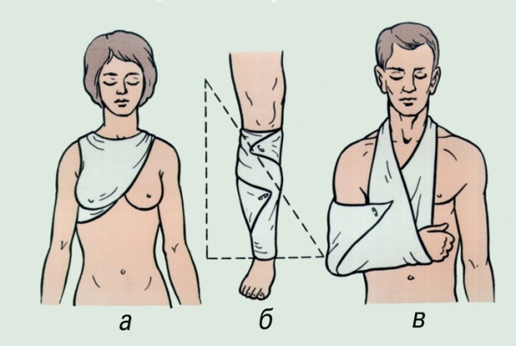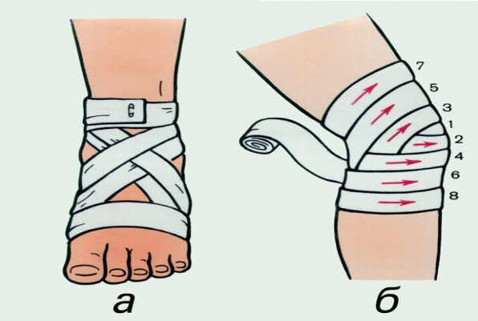

Косыночная повязка на правую молочную железу Крестообразные повязки на голеностопный (а)
(а), на голень (б), для поддержки руки (в). и на коленный (б) суставы. Цифрами указана
последовательность наложения туров бинта.

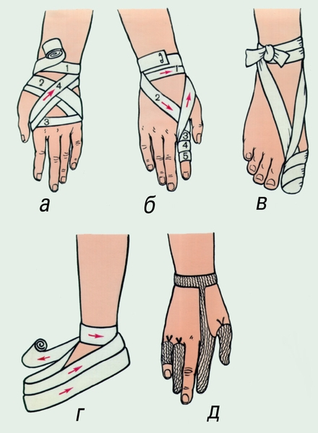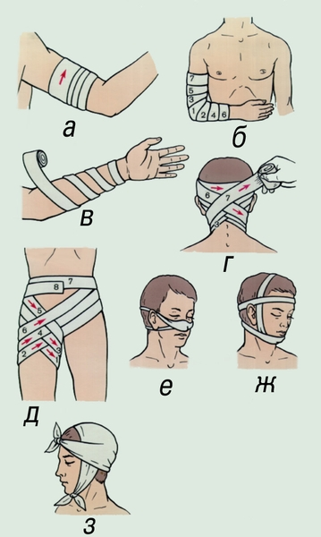

Бинтовые повязки на верхнюю и нижнюю Различные типы бинтовых повязок: циркулярная (а),
конечности. черепашья (б), ползучая (в), крестообразная (г),
колосовидная (д), пращевидная (е,ж,з).

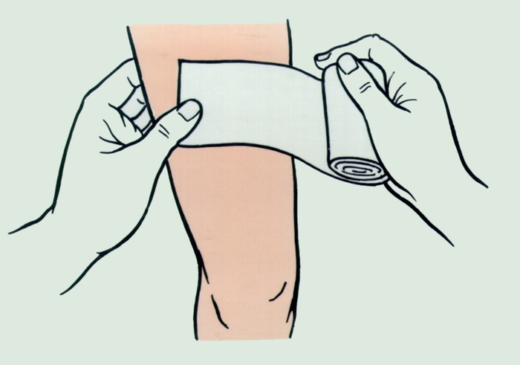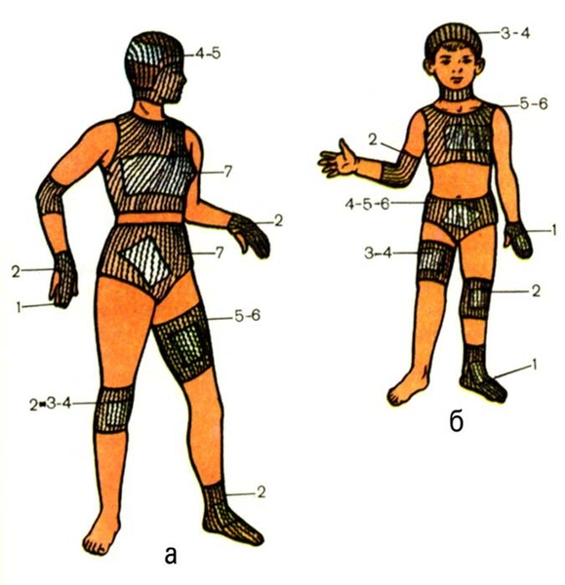

Правильное положение бинта при накладывании Места наложения сетчатых повязок у взрослых (а)
повязки. и детей (б). Цифрами указаны номера сетчатых
бинтов.
ПРОТОКОЛЫ ДЕЙСТВИЙ ПРИ НАИБОЛЕЕ ВЕРОЯТНЫХ
НЕОТЛОЖНЫХ СОСТОЯНИЯХ

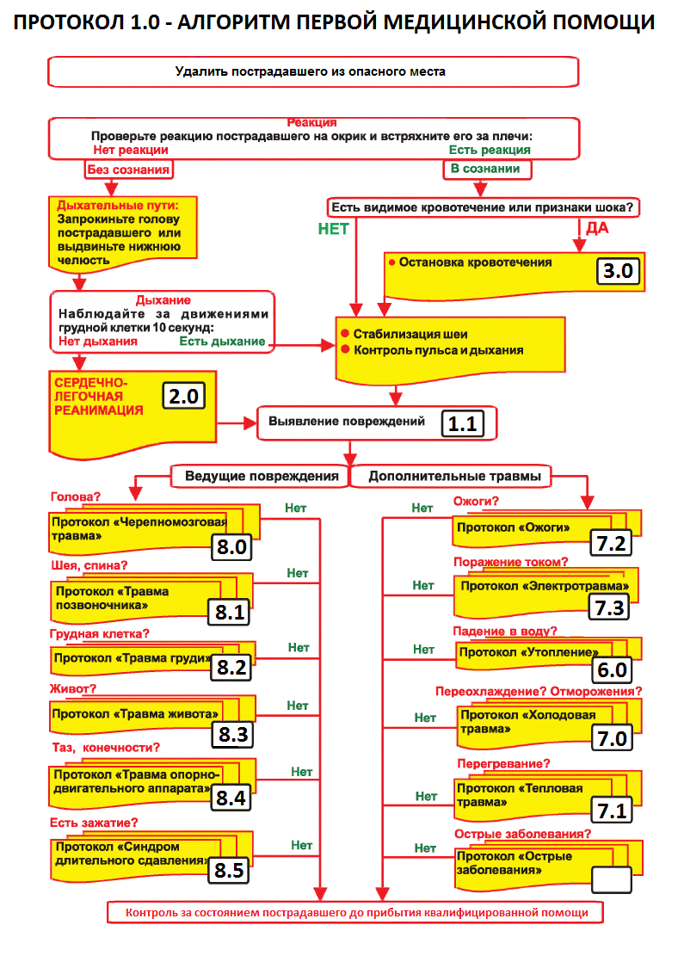
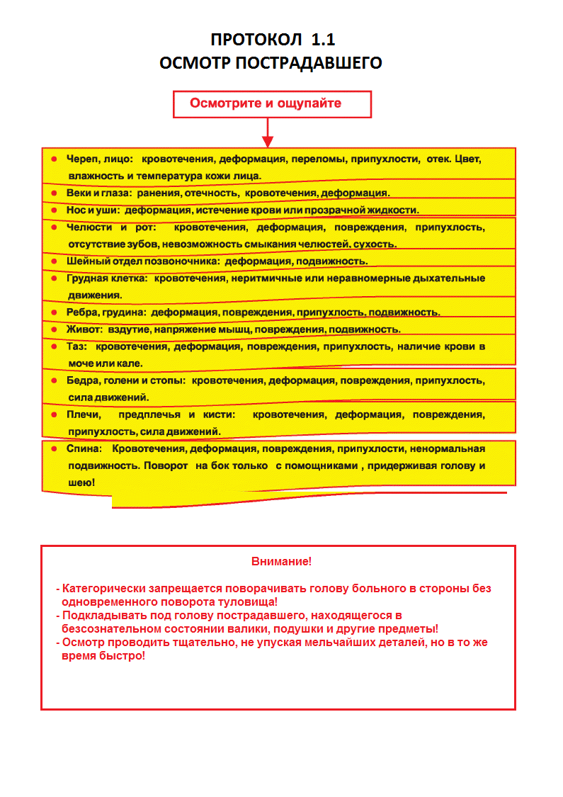

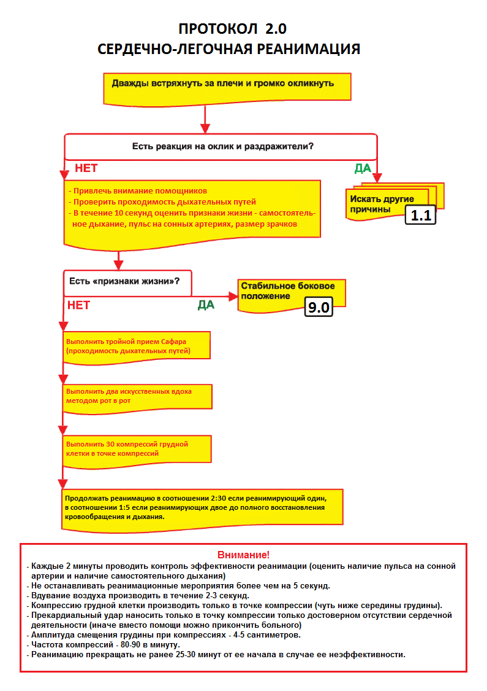

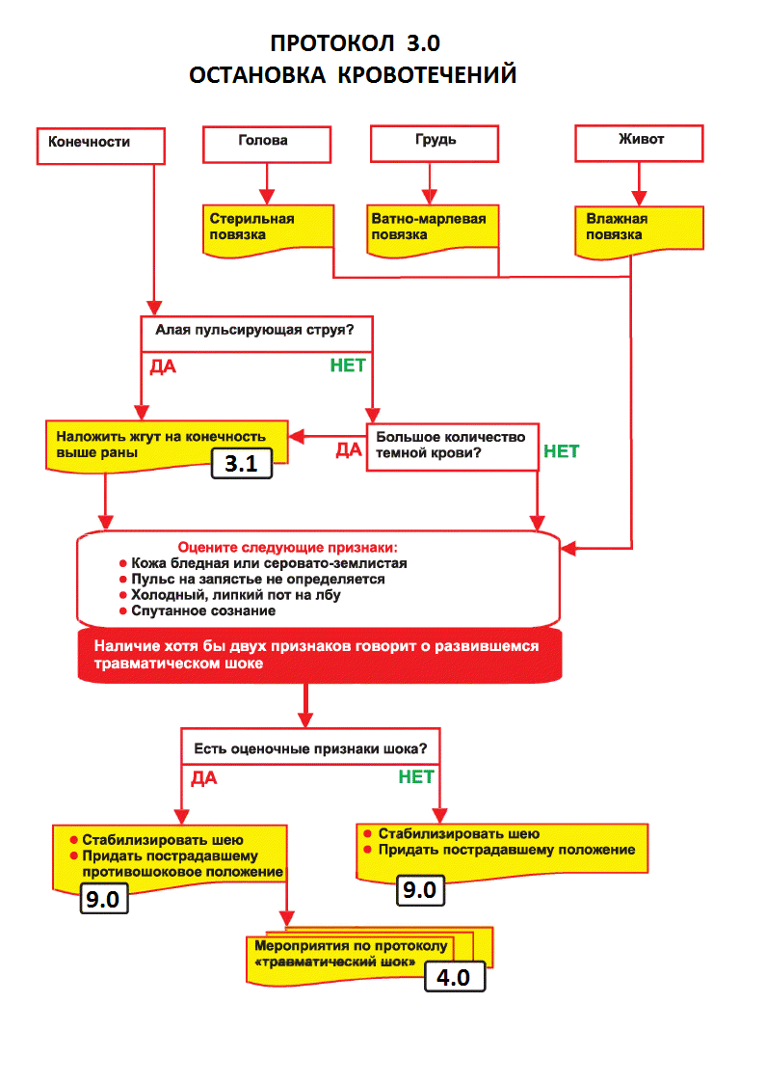

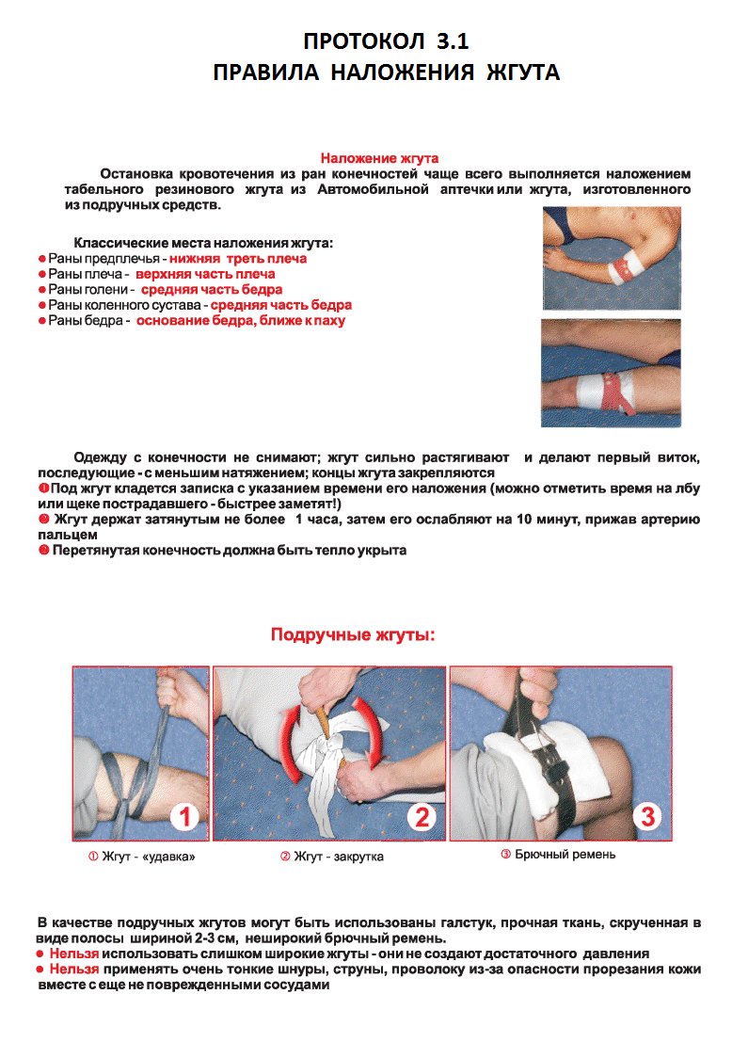

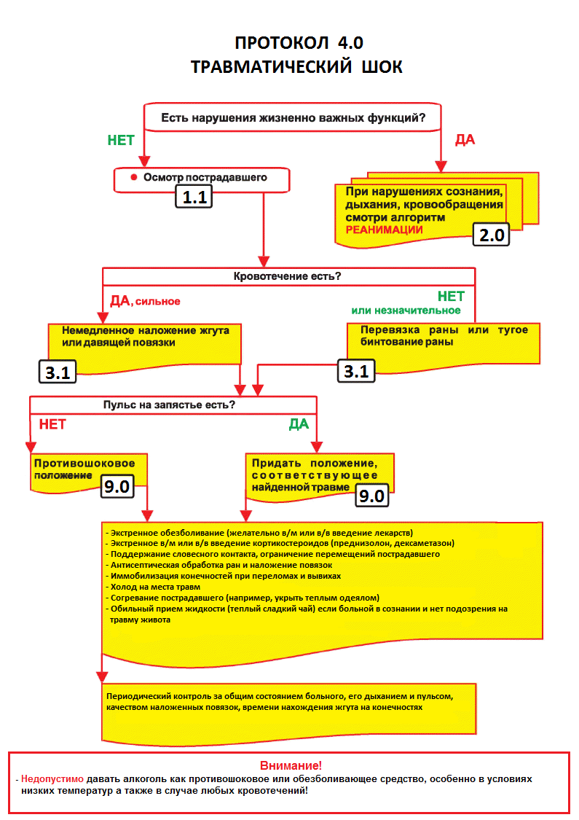

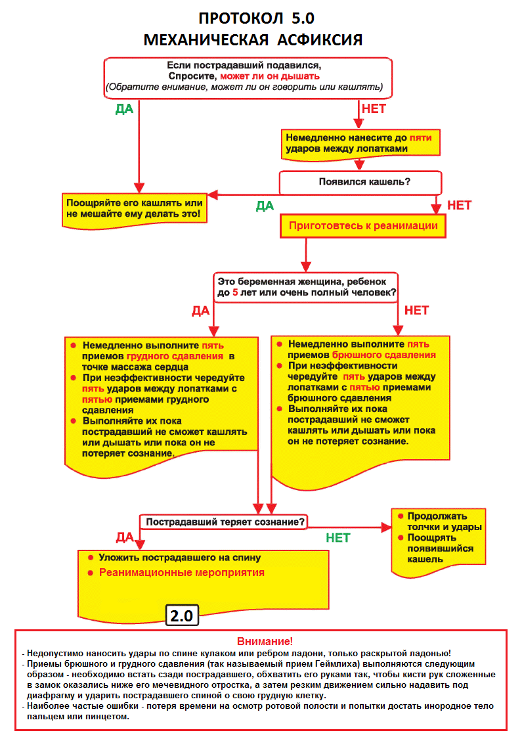

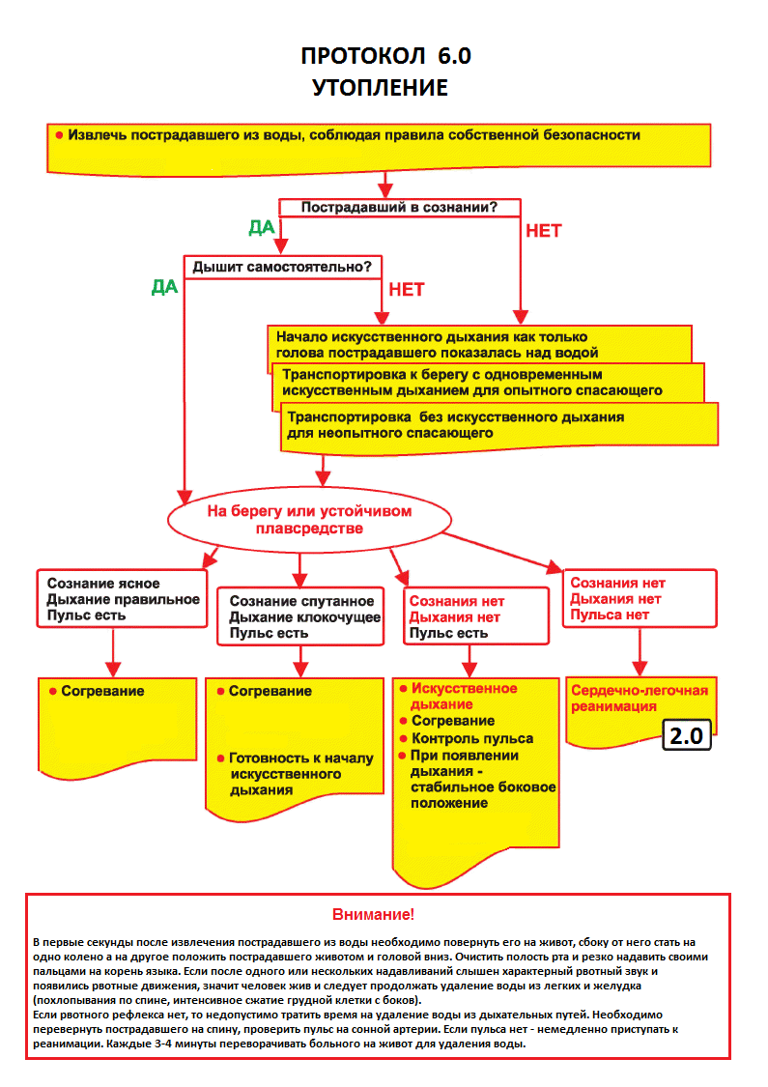

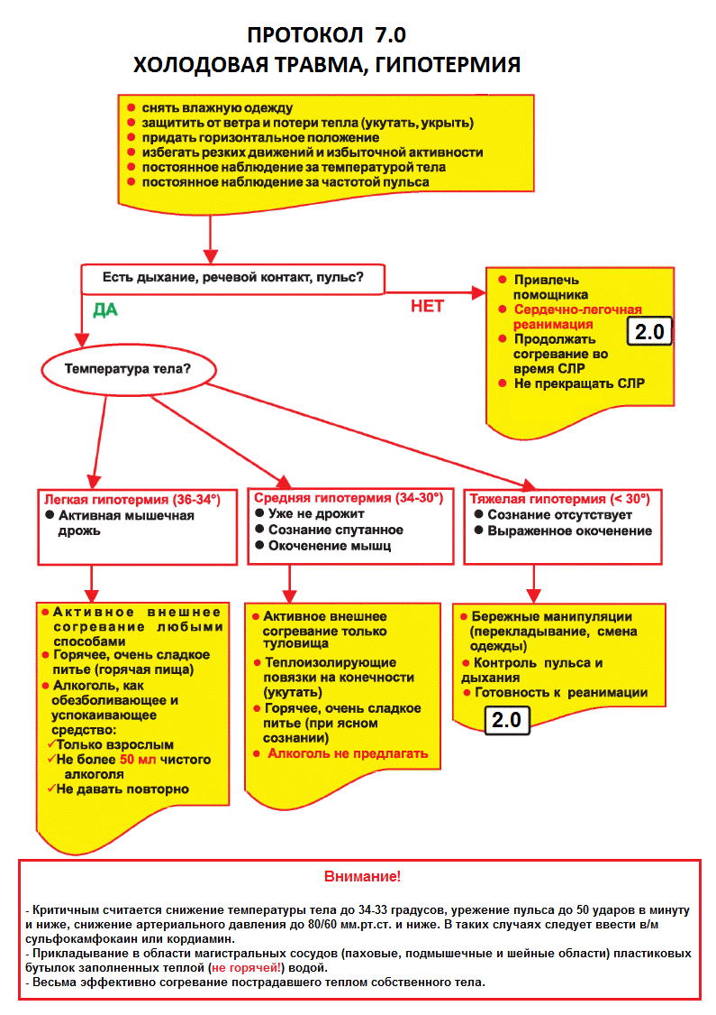

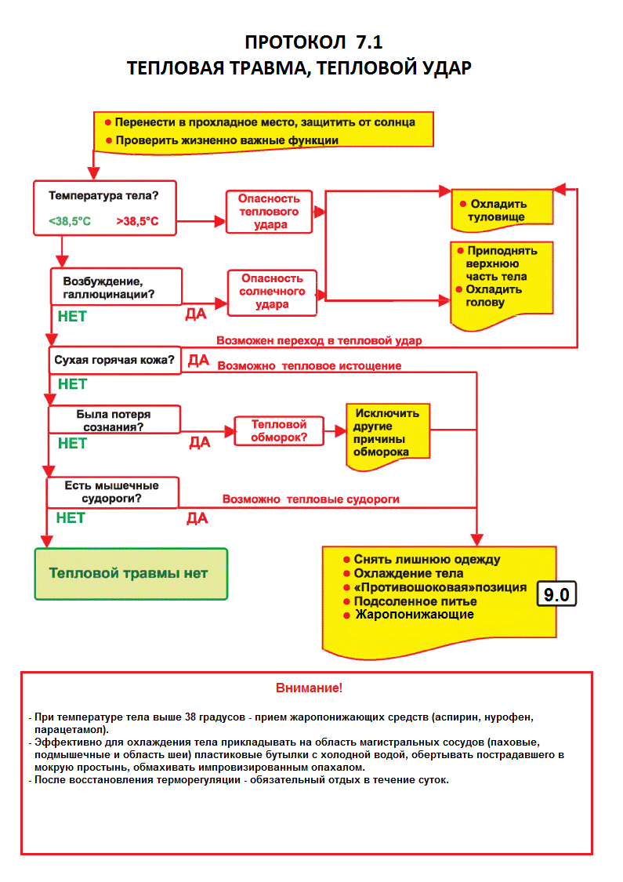

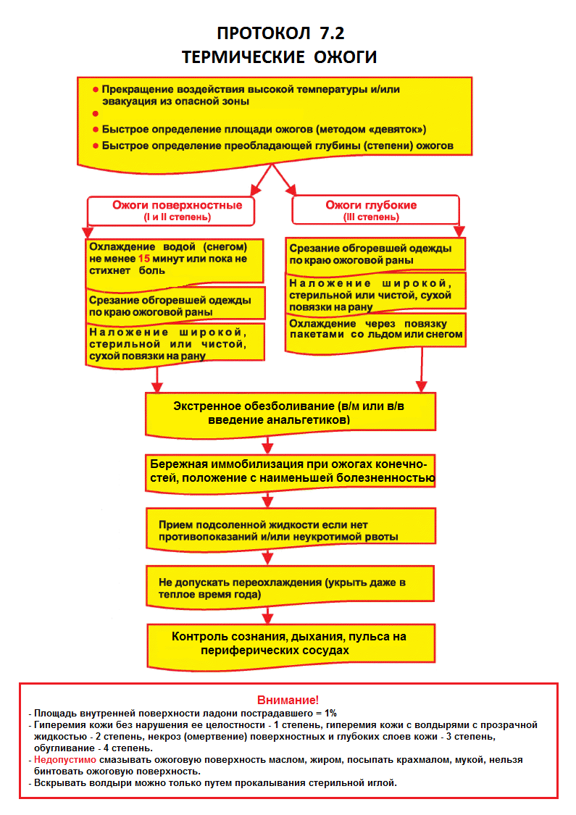

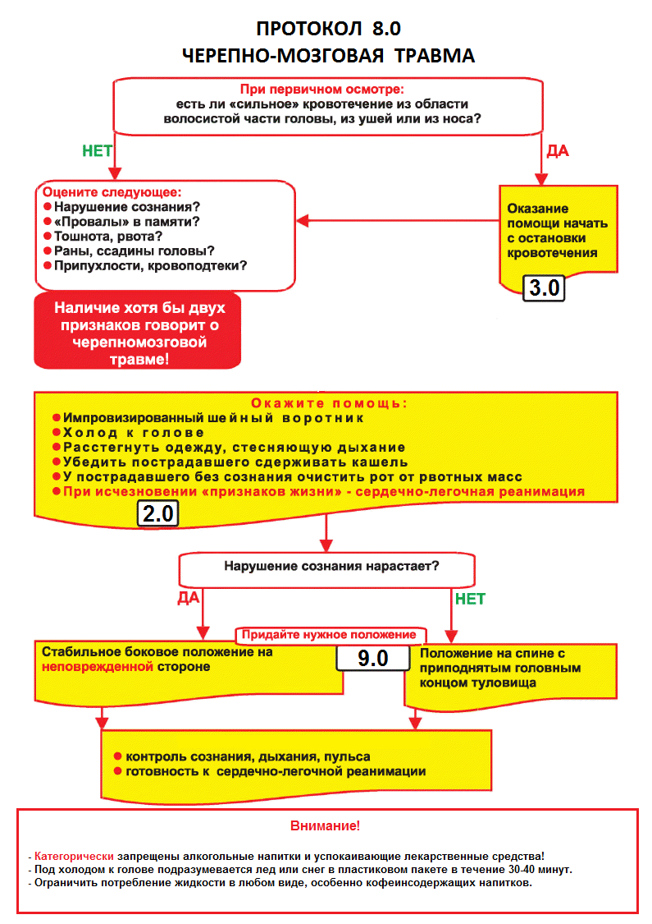

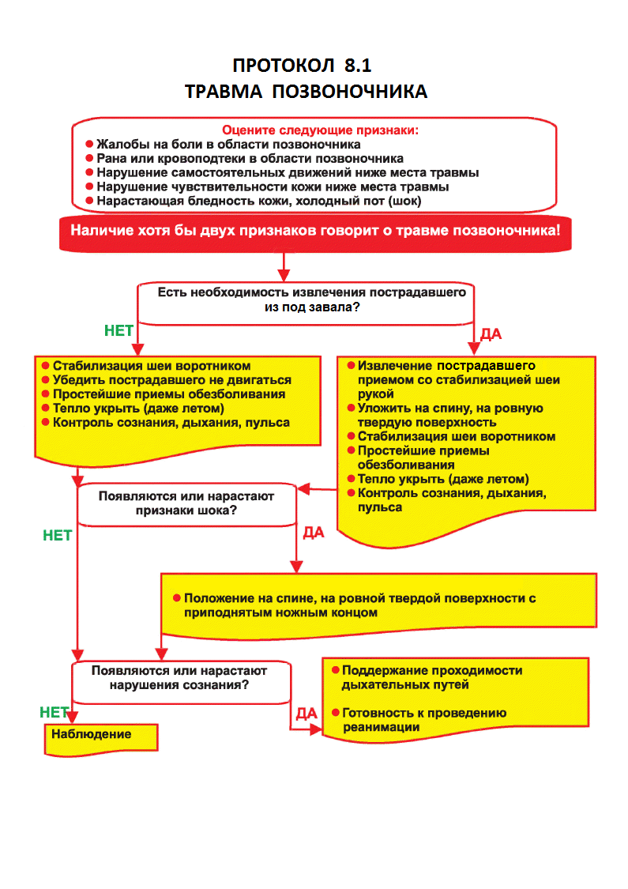

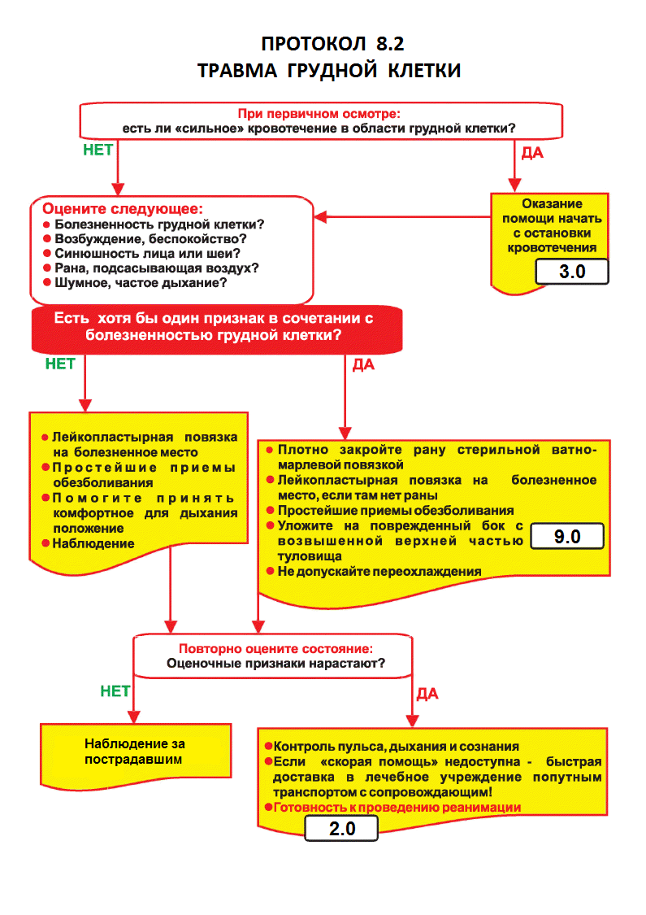

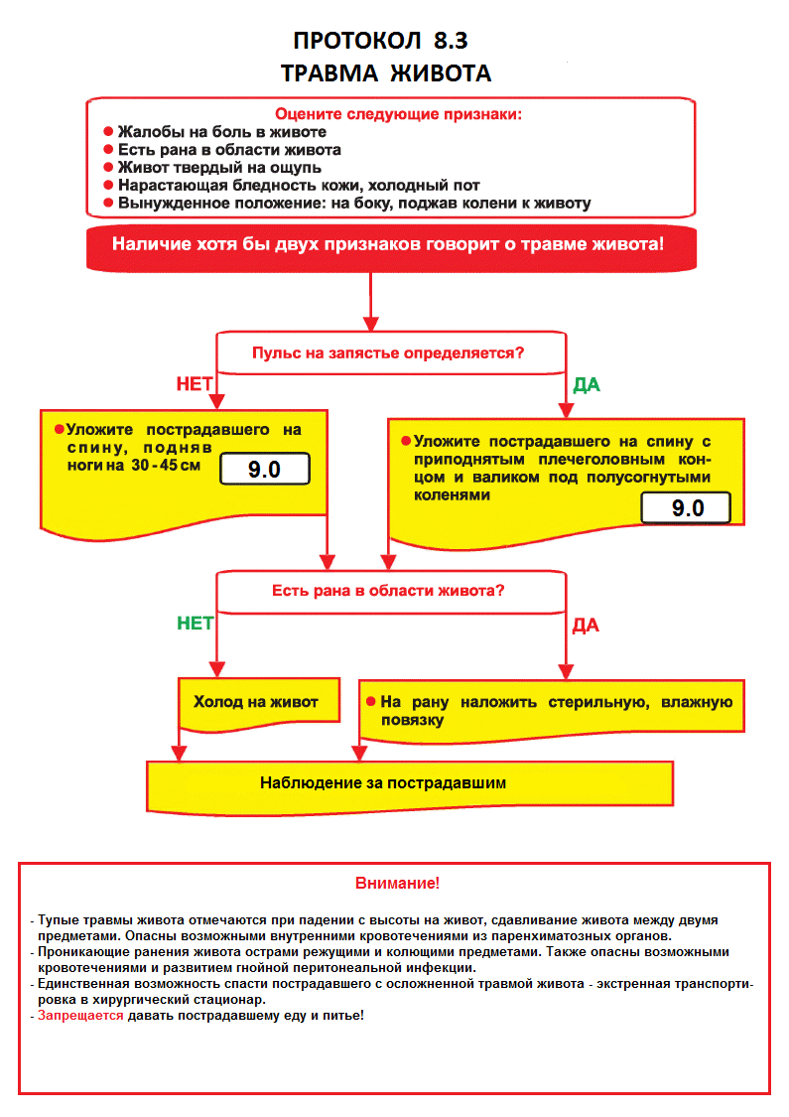

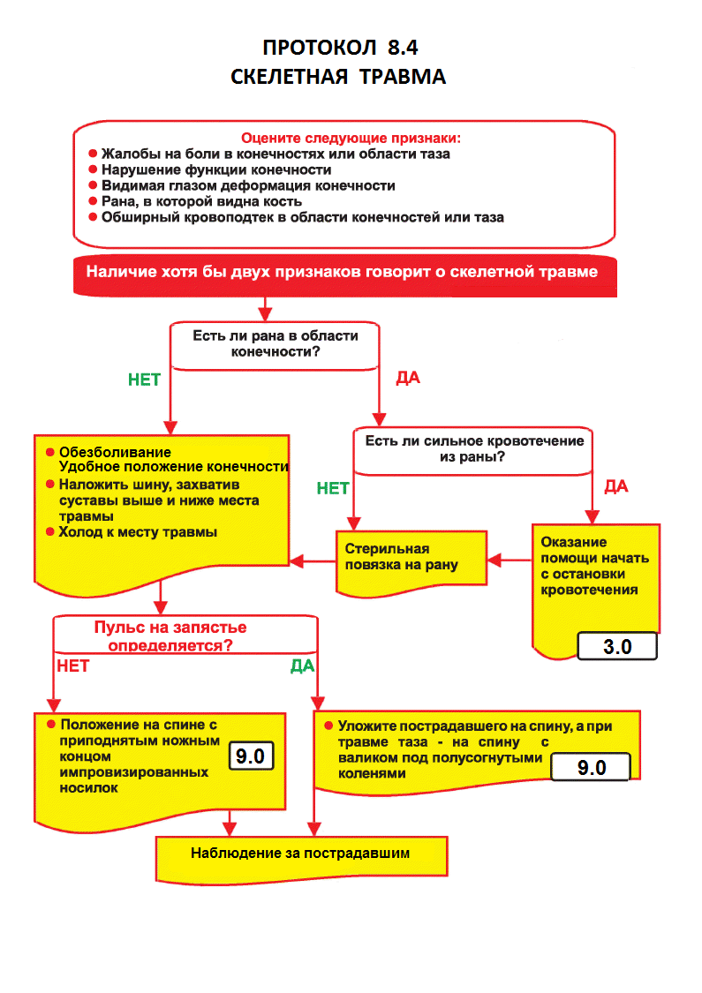

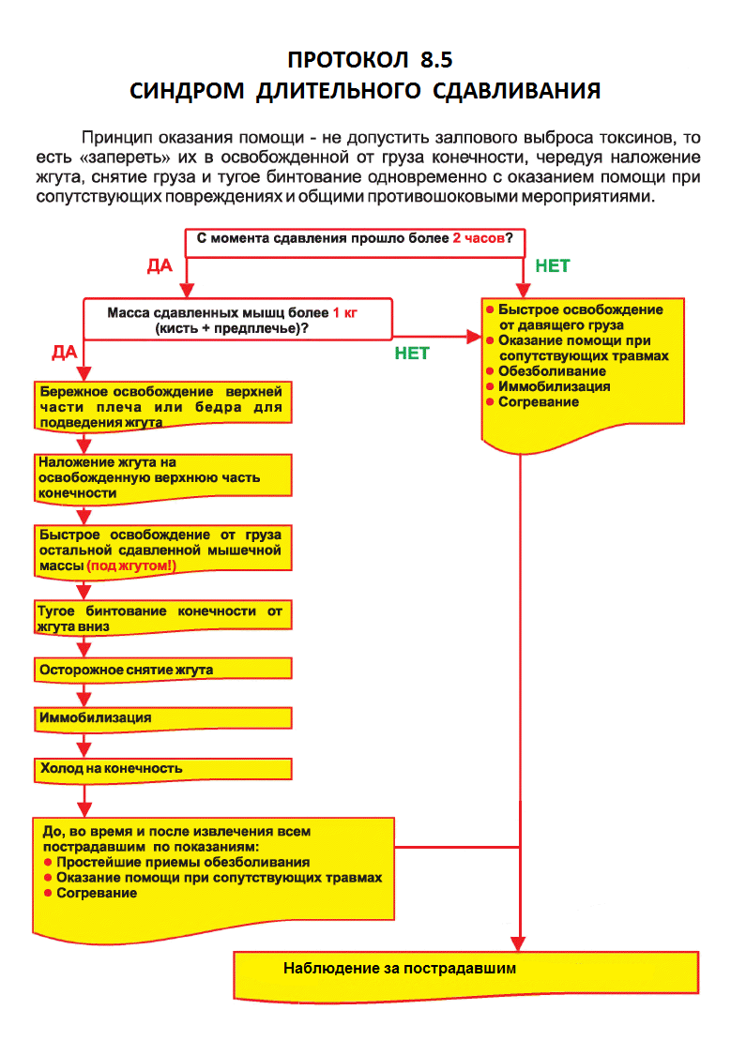

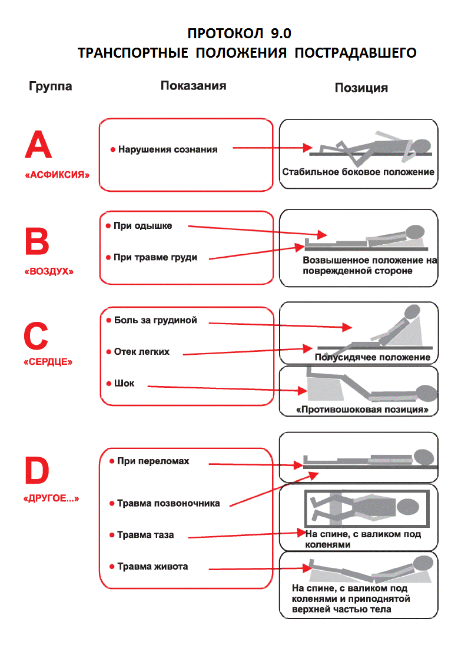

ДРУГИЕ ЗАБОЛЕВАНИЯ И СОСТОЯНИЯ
НЕ ТРЕБУЮЩИЕ ЭКСТРЕННОЙ ПОМОЩИ

- ПРОСТУДНЫЕ ЗАБОЛЕВАНИЯ
Причины – острые вирусные респираторные заболевания, переохлаждение.
Симптомы – повышение температуры тела, кашель, насморк, общее недомогание.
Лечение – ограничение физических нагрузок, постельный режим первые 2-3 дня, жаропонижающие средства (анальгин, нурофен) при температуре более 38-38,5 градусов, обильное теплое питье, називин в носовые ходы 2-3 раза в день при затрудненном носовом дыхании, ну и 150 граммов водки с перцем на ночь перед сном.
Внимание! Если температура тела держится более 3-х суток и при этом не улучшается общее состояние больного, необходимо начать антибактериальную терапию (азитромицин).

- АНГИНА (ОСТРЫЙ ТОНЗИЛЛИТ)
Причины – гнойная бактериальная инфекция верхних дыхательных путей.
Симптомы – высокая температура тела (до 39 и выше), боль в горле, отечность слизистых глотки, гнойные грязно-белого цвета налеты на миндалинах, увеличение и болезненность подчелюстных лимфоузлов.
Лечение – антибактериальная терапия (азитромицин) с первых дней заболевания в дозе 500 мг 1 раз в сутки в течение 3-5 дней. Полоскания горла раствором соды и соли (гипертонический раствор) из расчета 1 чайн. ложка соли и ½ чайн. ложка соды на стакан воды. Чем чаще – тем лучше. Жаропонижающие средства (анальгин, нурофен) при температуре тела более 38-38,5 градусов. Обильное теплое питье.

- ОСТРЫЙ ОТИТ
Причины – обычно как осложнение после перенесенной ОРВИ
Симптомы – острая, «стреляющая» боль в одном или обеих ушах, затрудненное носовое дыхание, выделений из слуховых проходов нет, может быть незначительное повышение температуры.
Лечение – применение обезболивающих средств (анальгин 0,5 г по 1 таб 3-4 раза в день или нурофен 0,4 г по 1 таб 3-4 раза в день), ушные капли в теплом виде - нормакс по 3-4 капли 4 раза в день (после инсталляции капель закрыть слуховой проход ватным шариком), одновременно с каплями в уши применять сосудосуживающие капли в нос (називин).
Внимание! Больные уши не греть, не прикладывать компрессы.

- ГНОЙНЫЙ КОНЪЮНКТИВИТ
Причины – гнойная инфекция глаз, обычно заносится грязными руками
Симптомы – гнойное отделяемое из глазных щелей, особенно по утрам после сна, покраснение и отечность век и конъюнктивы глаз, выраженный зуд в глазах.
Лечение – применение глазных капель – нормакс по 1 капле в оба глаза 4 раза в день в течение 5 дней. Перед закапыванием глаз промыть их с помощью ваты крепкой чайной заваркой.
Внимание! Закапывать оба глаза, даже если воспалительный процесс отмечается в одном. Не прекращать лечение, если на 2-3 день все прошло, 100% будет рецидив.

- ИНФИЦИРОВАННАЯ ПОТЕРТОСТЬ
Причины – механическое воздействие на мацерированную, влажную кожу с последующим
Присоединением бактериальной инфекции. Чаще всего бывает в области ступней и голеностопов
ног при неправильно подобранной или неудобной обуви.
Симптомы – нарушение целостности кожных покровов в месте трения, отечность, необильные
капиллярные кровотечения, гнойное отделяемое.
Лечение – ограничение физической нагрузки, применение мазевых повязок с антибиотиками
(левомеколь). Повязку менять 2-3 раза в сутки.

- УШИБЫ МЯГКИХ ТКАНЕЙ
Причины – механические воздействия на мягкие ткани тела (падения, столкновения и т.д.)
Симптомы – боль в месте ушиба, гематома (подкожное кровоизлияние), может быть ограничение функций ушибленной конечности.
Лечение – обезболивающие средства (анальгин, нурофен), полуспиртовые компрессы на ушибленное место (обычно на ночь, перед сном), повязки с обезболивающим противовоспалительным гелем (фастум-гель). Ограничение физических нагрузок.

- РЕЗАНЫЕ РАНЫ
В случае неглубоких порезов и отсутствия сильного кровотечения достаточно промыть рану антисептиком (раствором хлоргексидина или бледно-розовым раствором марганцовки), обработать кожу у краев раны 5% раствором йода и наложить асептическую повязку.
Если же рана глубокая и значительная по размерам (примерно 4 и более сантиметров в длину) – ее необходимо ушить. Перед ушиванием предварительно остановить кровотечение путем тугого бинтования или давящей повязки. Затем промыть рану антисептиком, обработать кожу краев раны 5% раствором йода. Затем произвести анестезию 2% раствором лидокаина с помощью инсулинового шприца с тонкой иглой (лидокаин вводится внутрикожно в местах предполагаемых швов до появления «лимонной корочки» на коже). Обычно для анестезии достаточно 3-4 мл анестетика. Затем с помощью зажима, хирургической иглы и шелка (одноразовая стерильная упаковка) ушивается рана. Кожа прокалывается на расстоянии 3-5 милиметров от краев раны, затем стягиваются края раны и завязывается узел (узел завязывать сбоку от стянутых краев раны). Расстояние между швами не должно превышать 1 сантиметр. После ушивания рана еще раз обрабатывается антисептиками. Накладывается асептическая повязка.
Внимание! Применение лидокаина категорически запрещено у лиц с аллергическими реакциями на анестетики в анамнезе!
Рана должна быть ушита в течение нескольких часов после получения травмы. Нельзя ушивать загрязненные раны, раны содержащие неудаленные инородные тела, раны с неровными рваными краями.

